## Leyendo y escribiendo en ficheros externos

## Creando y manipulando una Base de datos SQLite

* **Creación de la base de datos:**

Crear una clase hija de SQLiteOpenHelper.

En él método onCreate recibiremos la bbdd y ejecutaremos una o varias consultas para que nos cree las tablas que necesitemos.

* **Consultas**

Tendremos dos objetos uno será de nuestra clase hija, que se encargará de crearnos la base de datos, y otro objeto SQLiteDataBase que dependiendo de si queremos leer o escribir en la bbdd instanciaremos de una forma u otra.

* + - **Escribir registros:**

SQLiteDatabase bbdd = crearBD.getWritableDatabase();

bbdd.execSQL("consulta");

* + - **Leer registros:**

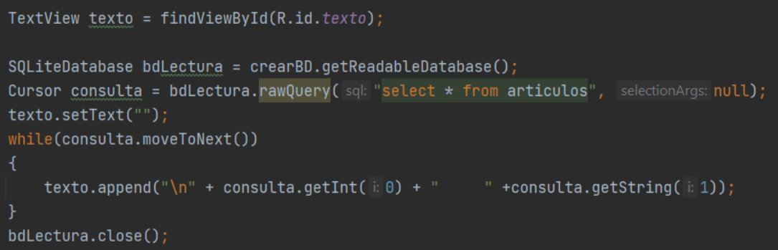

## ListViews

Muestra una lista de elementos con desplazamiento vertical. Para crear un ListView es necesario usar un adaptador a través del cuál ListView obtiene cada uno de los componentes gráficos. Puede ser ArrayAdapter, CursorAdapter, SimpleCursorAdapter, etc.

* **ArrayAdapter**

Recibe un array de objetos para construir un TextView.

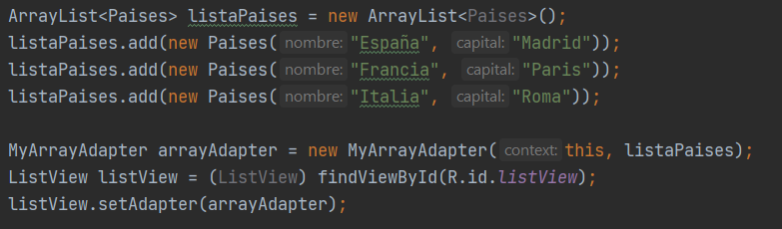

MyArrayAdopter es una clase creada por nosotros que hereda de ArrayAdapter y contiene el método getView.

|  |  |
| --- | --- |
| Es el método más importante ya que devuelve la vista que mostrará cada elemento.  De esta manera construimos la vista del ítem según nos convenga. |  |

* **ListView de una base de datos**
* **Incluir imágenes**

## Reproducción de audio